федеральное государственное бюджетное образовательное учреждение высшего образования

**«Вологодский государственный университет»**

Институт математики, естественных и компьютерных наук

(наименование института)

Кафедра «Автоматики и вычислительной техники»

(наименование кафедры)

**ЛАБОРАТОРНАЯ РАБОТА №7**

|  |  |  |
| --- | --- | --- |
| Дисциплина | Операционные системы | |
|  |  | |
| Преподаватель | Дианов С.В. доц. | |
|  | *(уч. степень, звание, должность. Ф.И.О)* | |
| Выполнил (а) студент | | *Шаров Павел Иванович* |
|  | | *(Ф.И.О)* |
| Группа, курс | | РПС-31, 3-й курс |
| Оценка по защите | |  |
|  | | *(подпись преподавателя)* |

Вологда

2022 г

Задание 1  
Создадим, файл, после чего исправим ошибки в коде и запустим компиляцию

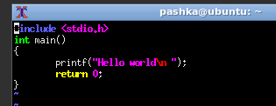

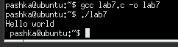

Задание 2

Выведем на экран некоторые команды для работы с процессами.

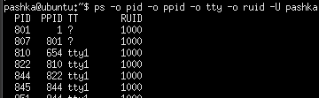

Ключи -c, -v, -j, -u

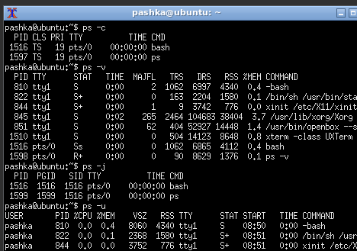

Задание 3

Проверим на работоспособность программу fork

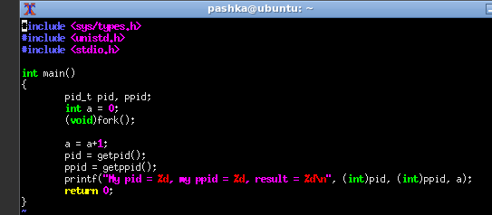

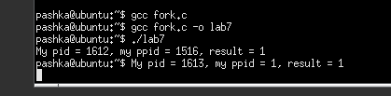

Проверим системный вызов exec

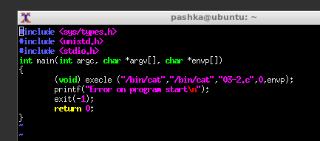

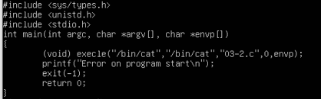

Задание 4

Linux имеет большое число механизмов межпроцессного взаимодействия. Наиболее популярными средствами являются сигналы, программные каналы (pipes) и именованные каналы (FIFO).

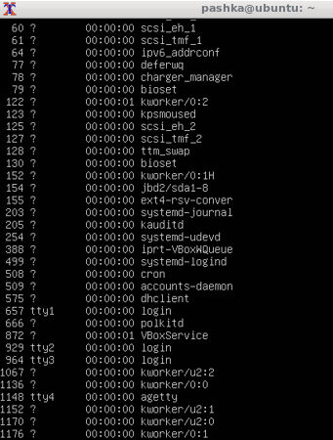

Установим обработчик событий SIGNT

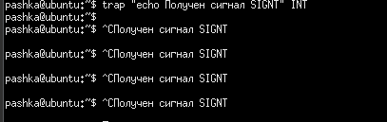

**Вывод:** в данной лабораторной работе мы получили навыки создания C-программ и их использование для их работы с процессами Linux